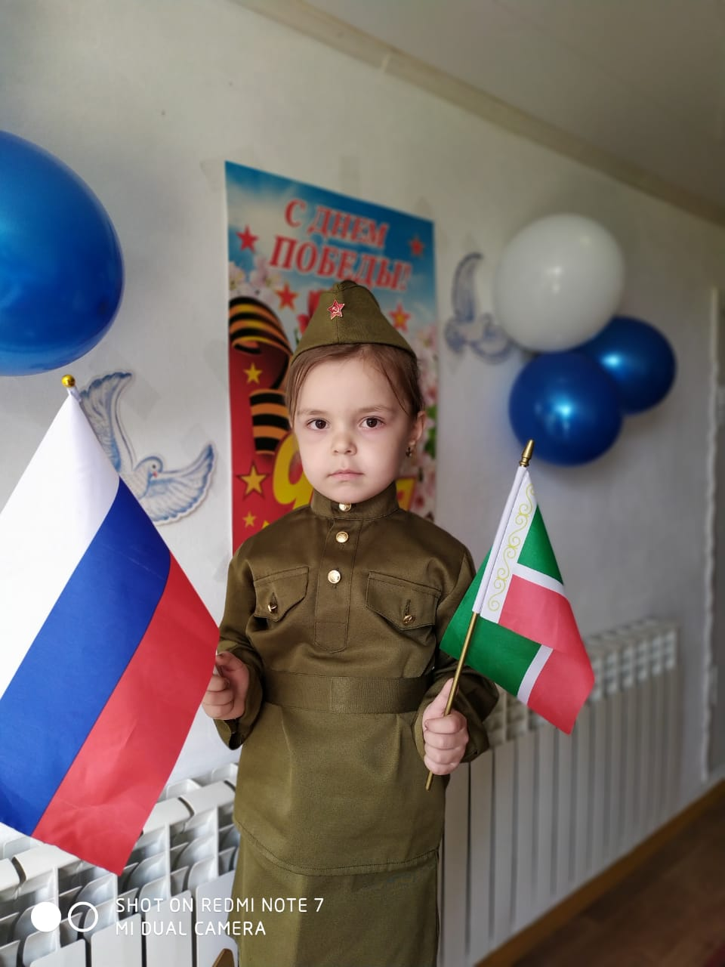

09.05.2020
С Днем Победы! Желаю, чтобы на нашей планете был мир и покой, а в наших сердцах — надежда и радость. И путь великие подвиги наших дедов не будут забыты, пусть наша история продолжает развиваться только на страницах мирного времени. Желаю здоровья, любви, счастья и ярких красок жизни!

